Математическое моделирование

Лабораторная работа №7

Матюшкин Денис Владимирович (НПИбд-02-21)

Содержание

# 1 Цель работы

Построение простейшей модели эффективности рекламы.

# 2 Задание

**Вариант 50**

Постройте график распространения рекламы, математическая модель которой описывается следующим уравнением:

$\frac{dn}{dt}=\left(0.66+0.00006n\left(t\right)\right)\left(N−n\left(t\right)\right)$

$\frac{dn}{dt}=\left(0.000066+0.6n\left(t\right)\right)\left(N−n\left(t\right)\right)$

$\frac{dn}{dt}=\left(0.66t+0.6tn\left(t\right)\right)\left(N−n\left(t\right)\right)$

При этом объем аудитории $N=2010$, в начальный момент о товаре знает 29 человек. Для случая 2 определите в какой момент времени скорость распространения рекламы будет иметь максимальное значение.

# 3 Теоретическое введение

Julia - это высокопроизводительный язык программирования, который сочетает в себе скорость компилируемых языков с удобством использования скриптовых языков. Он предназначен для научных вычислений, анализа данных и создания высокопроизводительных приложений. Julia поддерживает многопоточность, имеет обширную экосистему библиотек и является проектом с открытым исходным кодом [1].

OpenModelica - это свободная и открытая среда для моделирования и анализа динамических систем. Она предоставляет инструменты для создания и симуляции моделей в различных областях, таких как инженерия, наука, экономика [2].

Организуется рекламная кампания нового товара или услуги. Необходимо, чтобы прибыль будущих продаж с избытком покрывала издержки на рекламу. Вначале расходы могут превышать прибыль, поскольку лишь малая часть потенциальных покупателей будет информирована о новинке. Затем, при увеличении числа продаж, возрастает и прибыль, и, наконец, наступит момент, когда рынок насытиться, и рекламировать товар станет бесполезным.

Предположим, что торговыми учреждениями реализуется некоторая продукция, о которой в момент времени $t$ из числа потенциальных покупателей $N$ знает лишь $n$ покупателей. Для ускорения сбыта продукции запускается реклама по радио, телевидению и других средств массовой информации. После запуска рекламной кампании информация о продукции начнет распространяться среди потенциальных покупателей путем общения друг с другом. Таким образом, после запуска рекламных объявлений скорость изменения числа знающих о продукции людей пропорциональна как числу знающих о товаре покупателей, так и числу покупателей о нем не знающих

Модель рекламной кампании описывается следующими величинами. Считаем, что $\frac{dn}{dt}$- скорость изменения со временем числа потребителей, узнавших о товаре и готовых его купить, $t$- время, прошедшее с начала рекламной кампании, $N$- общее число потенциальных платежеспособных покупателей, $n\left(t\right)$- число уже информированных клиентов. Эта величина пропорциональна числу покупателей, еще не знающих о нем, это описывается следующим образом $α_{1}\left(t\right)\left(N−n\left(t\right)\right)$, где $α_{1}>0$- характеризует интенсивность рекламной кампании (зависит от затрат на рекламу в данный момент времени). Помимо этого, узнавшие о товаре потребители также распространяют полученную информацию среди потенциальных покупателей, не знающих о нем (в этом случае работает т.н. сарафанное радио). Этот вклад в рекламу описывается величиной $α_{2}\left(t\right)n\left(t\right)\left(N−n\left(t\right)\right)$. эта величина увеличивается с увеличением потребителей узнавших о товаре.

Математическая модель распространения рекламы описывается уравнением:

$$\frac{dn}{dt}=\left(α_{1}\left(t\right)+α_{2}\left(t\right)n\left(t\right)\right)\left(N−n\left(t\right)\right)$$

* При $α_{1}\left(t\right)>>α_{2}\left(t\right)$ получается модель типа модели Мальтуса.
* В обратном случае $α_{1}\left(t\right)<<α_{2}\left(t\right)$ получаем уравнение логистической кривой.

# 4 Выполнение лабораторной работы

## 4.1 Решение на Julia

using Plots  
using DifferentialEquations  
  
a = 0.66  
b = 0.00006  
N = 2010  
  
tmax = 5  
tspan = (0, tmax)  
t = collect(LinRange(0, tmax, 500))  
n = 29  
  
function syst(dy, y, p, t)  
 dy[1] = (a+b*y[1])*(N-y[1])  
end  
  
prob = ODEProblem(syst, [n], tspan)  
sol = solve(prob, saveat=t)  
  
plot(sol)  
  
savefig("01.png")  
  
a = 0.000066  
b = 0.6  
N = 2010  
  
tmax= 0.03  
tspan = (0, tmax)  
t = collect(LinRange(0, tmax, 500))  
n = 29  
  
function syst(dy, y, p, t)  
 dy[1] = (a+b*y[1])*(N-y[1])  
end  
  
prob = ODEProblem(syst, [n], tspan)  
sol = solve(prob, saveat=t)  
  
plot(sol)  
  
savefig("02.png")  
  
a = 0.66  
b = 0.6  
N = 2010  
  
tmax = 0.03  
tspan = (0, tmax)  
t = collect(LinRange(0, tmax, 500))  
n = 29  
  
function syst(dy, y, p, t)  
 dy[1] = (a*t+b*t*y[1])*(N-y[1])  
end  
  
prob = ODEProblem(syst, [n], tspan)  
sol = solve(prob, saveat=t)  
  
plot(sol)  
  
savefig("03.png")

## 4.2 Решение на OpenModelica

Первый случай:

model lab7_1  
parameter Real a = 0.66;  
parameter Real b = 0.00006;  
parameter Real N = 2010;  
  
Real n(start=29);  
  
equation  
 der(n) = (a+b*n) * (N-n);  
   
end lab7_1;

Второй случай:

model lab7_2  
parameter Real a = 0.000066;  
parameter Real b = 0.6;  
parameter Real N = 2010;  
  
Real n(start=29);  
  
equation  
 der(n) = (a+b*n) * (N-n);  
   
end lab7_2;

Скорость распространения рекламы будет иметь максимальное значение при $t=0$.

Третий случай:

model lab7_3  
parameter Real a = 0.66;  
parameter Real b = 0.6;  
parameter Real N = 2010;  
  
Real n(start=29);  
  
equation  
 der(n) = (a*time+b*time*n) * (N-n);  
   
end lab7_3;

## 4.3 Результаты работы

Результаты на Julia (рис. ??, ?? и ??).

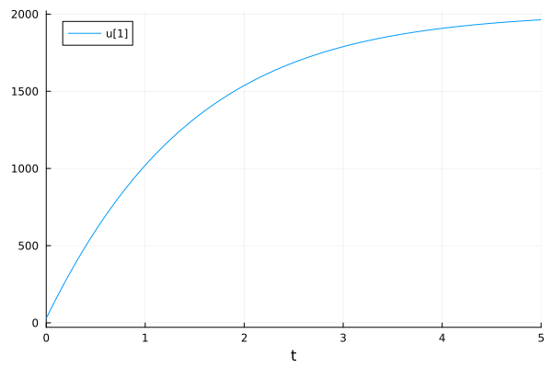

График для случая 1 (Julia)

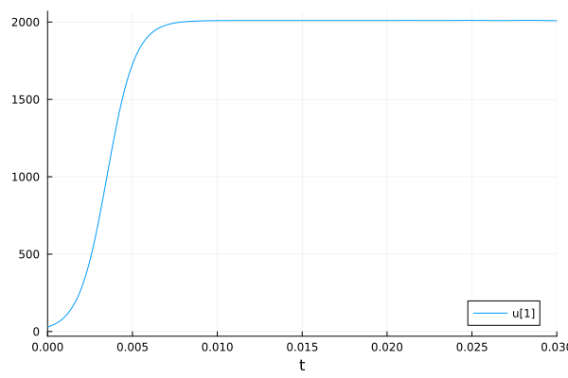

График для случая 2 (Julia)

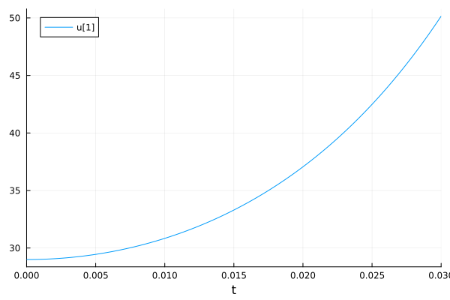

График для случая 3 (Julia)

Результаты на OpenModelica (рис. ??, ?? и ??).

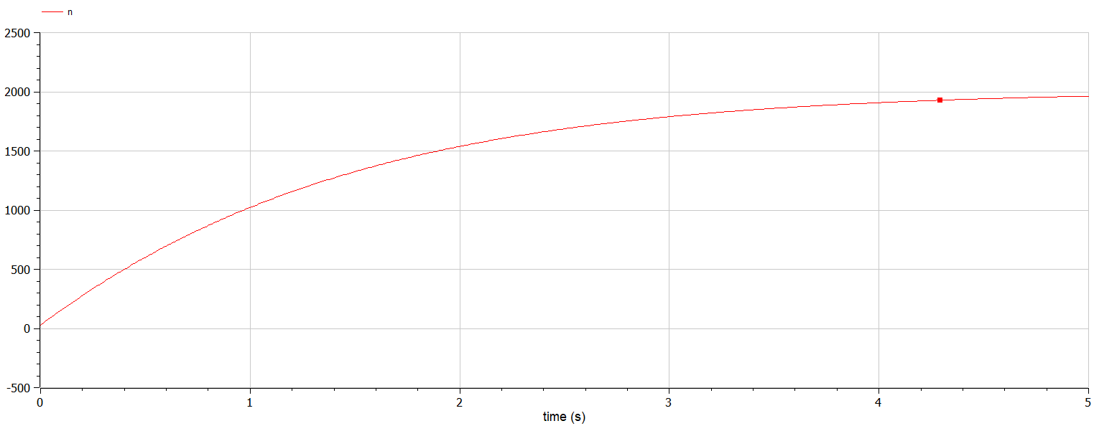

График для случая 1 (OpenModelica)

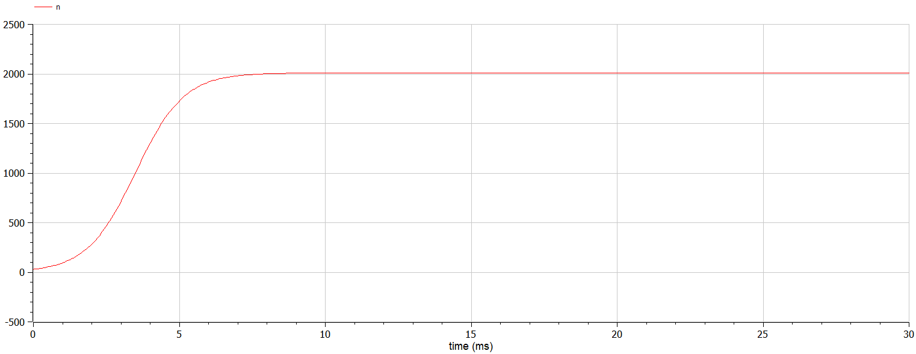

График для случая 2 (OpenModelica)

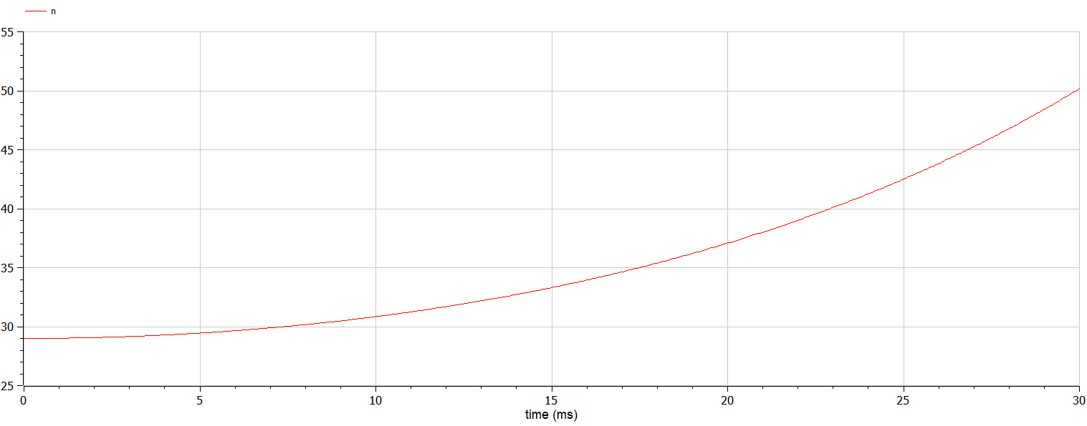

График для случая 3 (OpenModelica)

# 5 Выводы

В ходе выполнения лабораторной работы мы построили простейшую моделю эффективности рекламы.

# Список литературы

1. Julia 1.10 Documentation [Электронный ресурс]. Matrix Laboratory, 2023. URL: <https://docs.julialang.org/en/v1/>.

2. User Documentation [Электронный ресурс]. Open Source Modelica Consortium, 2013. URL: <https://openmodelica.org/useresresources/userdocumentation/>.